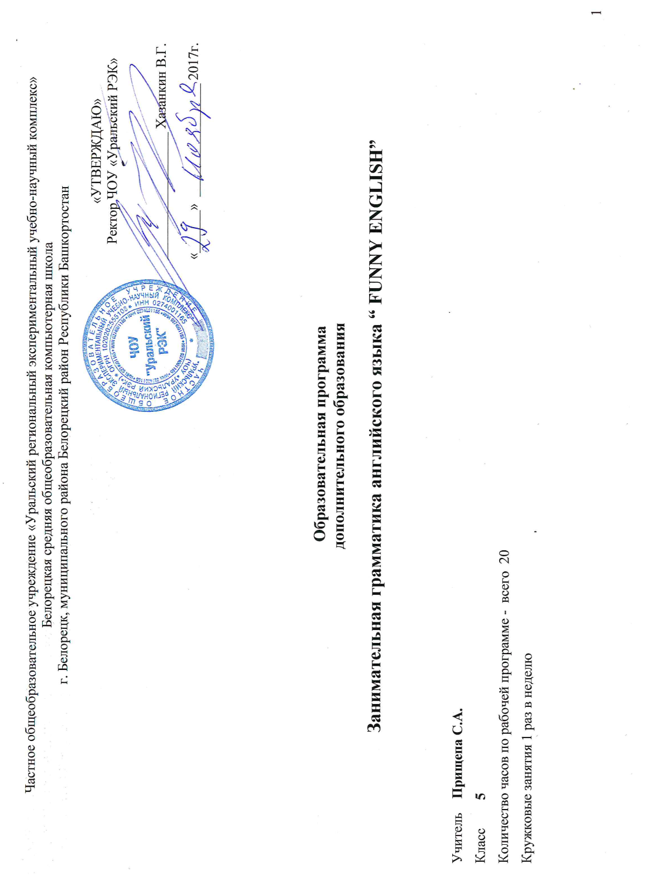
Пояснительная записка
Нормативные правовые документы, на основании которых разработана рабочая программа:
- Конституция Российской Федерации.
- Федеральный Закон от 29.12.2012 № 273-ФЗ «Об образовании в Российской Федерации»
- Конституция Республики Башкортостан.
- Закон Республики Башкортостан от 01.07.2013 г. № 696-з «Об образовании в Республике Башкортостан»
- Санитарно-эпидемиологические правила и нормативы СанПиН 2.4.2.2821-10 «Санитарно-эпидемиологические требования к условиям и организации обучения в общеобразовательных учреждениях», утвержденными Постановлением Главного санитарного врача Российской Федерации от 29.12.10.№ 189 (в редакции Постановления Главного государственного санитарного врача РФ №81 от 24.12.2015)

- Письмо Департамента общего образования Министерства образования и науки Российской Федерации от 12.05.2011г. № 03-296 «Об организации внеурочной деятельности при введении Федерального государственного образовательного стандарта общего образования».
- Письмо Минобрнауки Российской Федерации от 14 декабря 2015 г. № 09-3564 «О внеурочной деятельности и реализации дополнительных общеобразовательных программ».
- Приказ Министерства образования и науки Российской Федерации от 31 марта 2014 года № 253 о Федеральном перечне учебников, рекомендованных (допущенных) Министерством образования и науки РФ к использованию в образовательном процессе в общеобразовательных школах(с исправлениями от 8 июня 2017 года №535, от 20 июня 2017 года №581, от 5 июля 2017 года №629 ).

- Концепция развития национального образования в Республике Башкортостан от 31.12.2009 г. № УП-730.
- Закон Республики Башкортостан «О языках народов Республики Башкортостан» № 216-З от 15 февраля 1999 года.
- Устав ЧОУ Уральский РЭК.

1. Пояснительная записка

Настоящая программа кружка по английскому языку «Занимательный английский» составлена в соответствии с требованиями федерального компонента государственного образовательного стандарта общего образования.

За основу курса взят учебник по английскому языку: «Английский с удовольствием» /“Enjoy English ” 5 кл. для общеобразовательных учреждений / М.З.Биболетова, Н.Н.Трубанева. - Обнинск: Титул, 2014г. - 208 с.: ил.
Настоящая программа составлена на 20 часов (1 час в неделю).
Программа данного кружка позволяет показать учащимся, как увлекателен, разнообразен, неисчерпаем мир английской грамматики. Это имеет большое значение для формирования познавательных интересов учащихся. В процессе изучения грамматики школьники могут увидеть волшебные превращения прилагательных, научиться разгадывать кроссворды, совершить экскурсии в города Present, Past и Future, To be going to…., узнать тайны госпожи Question, научиться быть внимательным при составлении вопросительных предложений, принять участие в Празднике творчества и игр.
Особое внимание на занятиях кружка “Занимательная грамматика” направлено на развитие устной и письменной речи учащихся, на воспитание у них чувства языка, этических норм речевого поведения. Для этого используются ролевые игры, заочные путешествия, викторины и веселые конкурсы.
Содержание занятий «Занимательная грамматика” содействует приобретению и закреплению школьниками прочных знаний и навыков, расширению общего филологического кругозора, развитию языковой догадки, мотивации к изучению английского языка, обеспечивает единство развития, воспитания и обучения.
При отборе заданий учитываются материал рабочей программы по английскому языку для 5 класса и личный опыт педагогической работы.
Для успешного проведения занятий широко используется проектная и игровая деятельность.

2. Цель и задачи курса

Цель курса: расширить, углубить и закрепить у учащихся 5 класса знаний, показать учащимся, что грамматика – это не скучные правила, а увлекательное путешествие по английскому языку.

Задачи курса:
· приобретение знаний, умений, навыков по грамматике;
· развитие мотивации к изучению английского языка;
· развитие творчества и обогащение словарного запаса;
· совершенствование общего языкового развития учащихся;
· углубление и расширение знаний и представлений о языке;
· воспитание культуры обращения;
· формирование и развитие у учащихся разносторонних интересов, культуры мышления.

Планируемые результаты

Личностные результаты:

Осознавать роль языка и речи в жизни людей; сформировать ответственное отношение к учению, готовность к саморазвитию и самообразованию.

Метапредметные результаты

Регулятивные универсальные учебные действия (УУД):
планировать свои действия в соответствии с поставленной задачей.
Познавательные УУД:
строить логические рассуждения, включающие установление причинно- следственных связей; читать тексты с разными стратегиями.
Коммуникативные УУД:
Использовать речевые средства для решения различных коммуникативных задач;
оформлять свои мысли в устной и письменной форме; слушать и понимать речь других; выразительно читать и инсценировать текст; работать в паре, группе.

Предметные
Знать изучаемые языковые средства.
Уметь употреблять в речи изучаемый материал (владеть иностранным языком как средством общения); создавать сценарии диалогов, сказок, ролевых игр; воспринимать на слух и понимать основное содержание несложных аутентичных аудио- текстов.

Форма проведения занятий

Основной формой обучения являются практические занятия (работа в группах, парах, индивидуальные консультации).

3. Учебно-тематический план и содержание курса

№ п/п | Дата | Тематика разделов | Содержание | Вид деятельности | Кол-во часов
1. |  | Выбор друзей в стране артиклей. | Имя существительное. Образование множественного числа имен существительных. | Диспут | 1
2. |  | Сочиняем сказку «Кто твой хозяин?» | Притяжательный падеж имен существительных. | Ролевая игра | 1
3. |  | Чудеса в стране слов. | Имя прилагательное. | Игра | 1
4. |  | Чудесные превращения | Степени сравнения прилагательных | Викторина | 1
5. |  | В удивительном городе «Неслове» | Местоимения (указательные, притяжательные, личные) | Игра | 1
6. |  | Mr Help спешит на помощь | Предлоги места. | Ролевая игра | 1
7. |  | Разгадывание кроссвордов | Предлоги времени | Конкурс | 1
8. |  | Сколько родственников! | Другие предлоги | Игра | 1
9. |  | Ваши старые знакомые | Глаголы :to be, to have | Игра | 1
10. |  | Рыцари на службе королевы Grammer | Глаголы: must, can | Игра | 1
11. |  | Станция «There is / there are» | Игра «Найди меня!» | Экскурсия | 1
12. |  | В городе Present Simple | Особенности образования 3-го лица ед. ч. | Конкурс | 1
13. |  | Спрятавшиеся слова | Сокращенные формы со вспомогательными глаголами do / does | Викторина | 1
14. |  | Словесный бейсбол | Образование вопросительных предложений. | Игра | 1
15. |  | Затруднительное положение |  | Конкурс | 1
16. |  | В городе Past Simple  Экскурсия в прошлое | Правильные глаголы | Экскурсия | 1
17. |  | Тайна госпожи Question | Образование вопросительных предложений | Викторина | 1
18. |  | В поисках родственника  Игра «Найди родственника» | Неправильные глаголы | Игра | 1
19. |  | Игра “Guesser” | Образование. Сокращенные формы. Образование вопросов | Игра | 1
20. |  | Остановись мгновение ! | Настоящее продолженное время. | Игра | 1

4. Учебно-методические и материально-технические средства обучения
Для учителя:
1. М.З., Денисенко О.А., Трубанева Н.Н., Английский язык с удовольствием / Enjoy English: Учебник для 5 кл., для общеобразовательных учреждений / М.З.Биболетова, Н.Н.Трубанева. - Обнинск: Титул, 2014г. - 208 с.: ил.
2 Брюсова Н.Г. Контрольные и проверочные работы по английскому языку / Н.Г. Брюсова. 5-6 кл.:
Методическое пособие - 2-е изд.-М.: дрофа, 2000г. - 96 с.

2. Конышева А.В. Игровой метод в обучении иностранному языку/ А.В. Конышева - СПБ: КАРО. Мн.: Издательство: «Четыре четверти», 2006г. - 192 с.

3. Стайнберг Д.110 игр на уроках английского языка / Дж. Стайнберг; пер. с англ. П.В. Сарновой - М.:АСТ: Астрель, 2006г. - 121с.

4. Ушакова О.Д. Английская грамматика в таблицах и схемах / О.Д. Ушакова - СПб.: Издательский Дом «Литера», 2011г. - 224 с.

